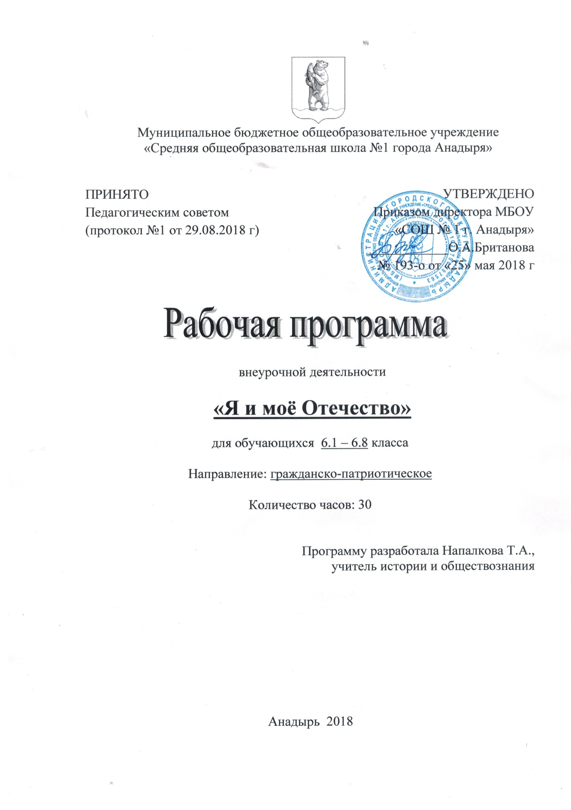
Муниципальное бюджетное общеобразовательное учреждение
«Средняя общеобразовательная школа №1 города Анадыря»

ПРИНЯТО  Педагогическим советом  (протокол №1 от 29.08.2018 г) | УТВЕРЖДЕНО  Приказом директора МБОУ  «СОШ № 1 г. Анадыря»  ____________О.А.Британова  № 193-о от «25» мая 2018 г

внеурочной деятельности

«Я и моё Отечество»

для обучающихся 6.1 – 6.8 класса

Направление: гражданско-патриотическое

Количество часов: 30

Программу разработала Напалкова Т.А.,
учитель истории и обществознания

Анадырь 2018

ВВЕДЕНИЕ
Рабочая программа курса внеурочной деятельности разработана в соответствии:
_ с Федеральным законом РФ от 29 декабря 2012 года №273 –ФЗ «Об образовании в Российской Федерации»;
- с Письмом Министерства образования и науки Российской Федерации от 19 апреля 2001 года № 03-255 «О введении ФГОС ООО»;
- с основными положениями Федерального государственного образовательного стандарта основного общего образования, утвержденного приказом Министерства образования и науки РФ от 17 декабря 2010 г. N 1897;
- с Приказом Министерства образования и науки РФ от 31.12.2015 №1577 «О внесении изменений в ФГОС основного общего образования, утвержденным приказом Минобрнауки РФ от 17.12.2010 №1897»;
- с Приказом Министерства образования и науки РФ от 24 декабря 2014 г. N 1644 "О внесении изменений в приказ Министерства образования и науки Российской Федерации от 17 декабря 2010 г. № 1897 «Об утверждении федерального государственного образовательного стандарта основного общего образования»»;
- с Приказом Министерства образования и науки РФ от 31.12.2015 №1578 «О внесении изменений в ФГОС среднего общего образования, утвержденным приказом Минобрнауки РФ от 17.05.2012 №413»;
- с Письмом Министерства образования и науки РФ и Профсоюза работников народного образования и науки РФ от 16 мая 2016 г. N НТ-664/08/269;
- с Письмом Минобрнауки России от 18.08.2017г. №09-1672 «О направлении методических рекомендаций»;
- с основной образовательной программой основного общего образования МБОУ «СОШ № 1 города Анадыря»;
- с Положением о рабочей программе учебных предметов, курсов, дисциплин (модулей) и программ внеурочной деятельности МБОУ «СОШ № 1 города Анадыря», утвержденного приказом № 197-о от 25 мая 2016 года.

Гражданско-патриотическое воспитание – одно из приоритетных направлений работы современной школы. Политическая и экономическая ситуация России последних двух десятилетий привела к тому, что молодежь утратила веру в величие и самодостаточность своей страны. Подрастающее поколение сменило ценностные ориентиры. Во многом утрачено чувство ответственности и долга перед родителями, семьёй, коллективом, обществом. Стала более заметной утрата традиционного российского патриотического сознания. Поэтому очевидна актуальность выбора патриотического направления в воспитательной работе с учащимися среднего звена. Современное общественное развитие Российской Федерации поставило задачу духовного возрождения российского народа.
Важнейшей задачей школы на сегодняшний день является воспитание личности, способной освоить важнейшую социальную роль – роль гражданина и патриота своей страны. Воспитание гражданина – это стратегическая задача, результат решения которой отнесен в будущее.
Не только на основе возвышающихся чувств патриотизма и национальных святынь укрепляется любовь к Родине, появляется чувство ответственности за её могущество, честь и независимость, но и на знании истории своей страны, знании славных страниц истории русского оружия. История способствует сохранению материальных и духовных ценностей общества, развивает достоинство личности. Поэтому данная программа представляет собой интегративный курс по истории и обществознанию, направленный на воспитание патриотизма, формирование личности, способной ценить исторический вклад народов России в национальную и мировую культуру.
Формирование в молодежи таких качеств, как гражданственность, уважение к правам и свободам человека, любовь к Родине, семье, является одним из основополагающих принципов государственной политики в области образования, закрепленных в Законе “Об образовании” Российской Федерации. Необходимо использовать все возможные средства для воспитания у учащихся общей культуры, верности духовным традициям России.
Патриотическое воспитание школьников начинается с изучения истории своей малой Родины. Чем полнее, глубже, содержательнее будут знания учащихся о родном крае и его людях, тем более действенными окажутся они в воспитании любви к родной земле, уважении к традициям своего народа.
Программа «Я и моё Отечество» составлена в соответствии с Государственной программой «Патриотическое воспитание граждан РФ».
Цель программы - формирование и развитие социально активной личности гражданина и патриота, обладающей чувством национальной гордости, гражданского достоинства, любви к Отечеству, своему народу, чувств любви к прошлому, настоящему и будущему страны, родного края, своего города.
Для достижения цели в программе поставлены следующие задачи:
- воспитание духовной, нравственной и физически здоровой личности на основе исторических традиций России, родного края;
- знакомство с историей героизма российского народа, славными страницами истории русского оружия;
- формирование уважения к законам, нравственным нормам общества и необходимости выполнения их в жизни;
- воспитание доброты, милосердия, взаимоуважения, бережного отношения к окружающему миру;
- формирование у учащихся чувства гордости за свою Родину и свой народ, уважения к его великим свершениям и достойным страницам прошлого;
- совершенствование форм краеведческой работы с учащимися;
- продолжение работы над проектом «Лента времени».
Основные направления:
- Духовно-нравственное – осознание учащимися высших ценностей, идеалов и ориентиров, социально значимых процессов и явлений реальной жизни, способность руководствоваться ими в качестве определяющих принципов, позиций в практической деятельности.
- Историко-краеведческое – осознание неповторимости Отечества, его судьбы, неразрывности с ней, формирование гордости за сопричастность к деяниям предков и современников и исторической ответственности за происходящее в обществе;
- Гражданско-патриотическое воспитание – формирование правовой культуры и законопослушности, навыков оценки политических и правовых событий и процессов обществе и государстве, гражданской позиции, постоянной готовности к служению своему народу и выполнению конституционного долга;
- Социально-патриотическое – активизация духовно-нравственной и культурно-исторической преемственности поколений, формирование активной жизненной позиции, проявление чувств благородства и сострадания, проявление заботы о людях пожилого возраста;
- Военно-патриотическое – формирование высокого патриотического сознания, идей служения Отечеству, способности к его защите, изучение русской военной истории, воинских традиций;
- Героико-патриотическое – пропаганда героических профессий, знаменитых героических и исторических дат нашей истории, воспитание чувства гордости к героическим деяниям предков и их традиций;

По окончанию обучения учащиеся должны знать:
- историко-культурное, духовное наследие своей страны,
- нормативно-правовые документы, изученные в данной программе,
- основные категории, понятия, термины изучаемых областей знаний.

Должны уметь:
- применять полученные знания на практике;
- работать с дополнительной литературой, наглядными пособиями;
- формировать собственную позицию;
- вырабатывать и отстаивать свою точку зрения.

Личностные результаты:
- осознание себя членом общества и государства, самоопределение своей российской гражданской идентичности, чувство любви к своей стране, выражающееся в интересе к ее истории и культуре;
- осознание своей этнической и культурной принадлежности в контексте единого и целостного отечества при всем разнообразии культур, национальностей, религий России;
- уважительное отношение к иному мнению, истории и культуре других народов России;
- уважение к людям других национальностей, вероисповедания, культуры на основе понимания и принятия базовых общечеловеческих ценностей;
- способность к адекватной самооценке с опорой на знание основных моральных норм, требующих для своего выполнения развития самостоятельности и личной ответственности за свои поступки.

Метапредметными результатами являются:
- способность регулировать собственную деятельность (в том числе учебную, направленную на познание закономерностей социальной действительности;
- умение осуществлять информационный поиск для выполнения учебных задач;
- освоение правил и норм социокультурного взаимодействия со взрослыми и сверстниками в сообществах разного типа (класс, школа, семья, учреждения культуры в городе, т.д.);
- способность использовать источники художественного наследия в пересказе, анализировать тексты, пересказы, ответы товарищей,
- совершенствование логичности, доказательности суждений, умозаключений, выводов, установление причинно-следственных связей, закономерностей,
- приобретение навыков культуры общения (дома, в школе, в обществе),
- совершенствование в умениях анализа использования историко-литературных источников, художественного наследия для приобретения знаний по истории;

Предметные результаты:
- усвоение первоначальных сведений о правах и свободах человека, об обществе и роли человека в нем;
- владение базовым понятийным аппаратом (доступным для осознания учащегося 6 класса), необходимым для получения дальнейшего правового образования. Иметь представление о понятиях: равноправие, закон, права человека, религия, вероисповедание, социальная помощь, Конституция, Декларация и Конвенция ООН, ребенок, государство, гражданство, социальная защита, инвалид, милосердие, родословная, здоровый образ жизни, дискриминация, раса, расизм, право, свобода, обязанность, ответственность.Знание значения ключевых слов, раскрывающих курс: человек, общество, гражданин России, его права и обязанности; Родина, столица, государство, государственная символика, праздники, народы, населяющие Россию (в отдельных примерах); международное сотрудничество, общечеловеческие проблемы; история, предыстория;
- владение навыками устанавливать и выявлять причинно-следственные связи в социуме;
- овладение основами правовой грамотности, правилами правового и нравственного поведения,
- знание поворотных моментов в истории Российского государства и наиболее значимых событий в истории материальной и духовной культуры России, своего региона;
- умение пользоваться картой (в определении границ России, крупных ее городов), рассказывать о родной стране, столице; называть Основной закон нашей страны; приводить примеры достопримечательностей родного края;
- умение рассказывать о важнейших событиях в истории России; находить на исторической и современной картах России места исторических событий; приводить примеры исторических и культурных памятников страны;
- умение работать с Лентой времени, использовать ее как источник исторической информации.
Формы организации образовательного процесса:
При организации занятий внеурочной деятельности очень важно учитывать психолого-возрастные особенности учеников. В 6 классах целесообразно использовать такие формы, которые развивают воображение; дают возможность проявить творческую активность с помощью художественной, постановочной деятельности; формируют первичные исследовательские способности: урок - ролевая игра, урок-путешествие, урок-викторина, урок- аукцион, урок – театр, интервью с героем, интерактивный урок. Вместе с тем необходимо прививать навыки исследовательской и проектной деятельности.
Содержание программы.

№ | Темы | Содержание | Формы организации | Виды деятельности
1. | Раздел I. Страницы истории Отечества. | Россия на Ленте времени. Россия от Рюрика до Ивана Грозного. Известные реформаторы эпохи: княгиня Ольга, Владимир I Креститель, Ярослав Мудрый, Владимир Мономах, Иван III и Иван Грозный.  Славные страницы истории русского оружия. Великие русские полководцы А. Невский, Д. Донской. Культурное наследие Руси и России.  Федор Иоаннович и Борис Годунов. Смутное время в России: династический кризис, самозванство, семибоярщина, иностранная интервенция. Борьба первого и второго ополчения с иностранными интервентами. Подвиг К. Минина и Д. Пожарского. Выход из кризиса: избрание новой династии Романовых.  XVII век: экономическое и социальное развитие, бунты и восстания, церковный раскол.  Культурное наследие России XVII века. | урок - ролевая игра, урок-путешествие, урок-викторина, урок- аукцион, урок-исследование,  беседы, подготовка и защита проектов. | Познавательная  Исследовательская  Проектная
2 | Раздел II.  Я и моя семья. | История семьи в истории Родины. Родословное древо семьи. Родословная моей семьи. | Подготовка и защита проектов | Исследовательская  Проектная
3 | Раздел III. Я и мой край. | Малая Родина – Чукотка. Становление Анадырской округи. Чукотка в годы революций и Гражданской войны. Чукотка в 1920-1930-е годы: развитие экономики, культуры, образования.  Анадырь в 1920-1930-е гг. Работа над проектом «Анадырь в 1920-1940-х годах на Ленте времени».  Итоговый проект – круглый стол по теме «Герой моего Отечества». | урок - ролевая игра, урок-путешествие, урок -викторина, урок- аукцион, беседы, подготовка и защита проектов. | Познавательная  Исследовательская  Проектная

Календарно-тематическое планирование
№ п/п | Название темы (раздела), урока | Кол-во часов | Дата
 | Раздел I. Страницы истории Отечества | 14
1. | Введение. Мировая история на Ленте времени. | 1
2. | Мировая история на Ленте времени. | 1
3. | Россия от Рюрика до Ивана Грозного на Ленте времени. | 1
4. | Россия от Рюрика до Ивана Грозного на Ленте времени. | 1
5. | Россия в период правления Федора Иоанновича и Бориса Годунова. | 1
6. | Россия в период правления Федора Иоанновича и Бориса Годунова. | 1
7. | Смутное время в России. | 1
8. | Смутное время в России. | 1
9. | Подвиг второго ополчения. К.Минин и Д. Пожарский - национальные герои. | 1
10. | Романовы: начало династии. | 1
11. | XVII век: экономика и социальные отношения. | 1
12. | Бунташный век. | 1
13. | Реформы Патриарха Никона. Церковный раскол. | 1
14. | Культурное наследие России XVIIвека. | 1
 | Раздел II. Я и моя семья | 4
15. | «История семьи в истории Родины». | 1
16. | «История семьи в истории Родины». | 1
17. | Родословное древо семьи. | 1
18. | «Родословная моей семьи». Защита презентаций. | 1
 | Раздел III. Я и мой край | 12
19. | Моя малая Родина - Чукотка | 1
20. | Чукотка в годы революций и Гражданской войны | 1
21. | Чукотка в 1920-1930-е годы | 1
22. | Анадырь в 1920-1930-е годы | 1
23-26 | Работа над проектом «Анадырь в 1920-1940-х годах на Ленте времени». | 4
27-28 | Защита проекта «Анадырь в 1920-1940-х годах на Ленте времени». | 2
29-30 | Итоговое занятие. Круглый стол по теме «Герой моего Отечества» | 2

Итого: 30 часов

Список литературы для учителя:
- Антошин М.К. Герб, флаг, гимн России: изучение государственных символов РФ в школе. М.: Айрис – пресс, 2003.
- Балязин В.Н. История России в занимательных рассказах, притчах и анекдотах. М.: Дрофа, 2002.
- Варакина И. И., Парецкова С. В. Календарь знаменательных дат: классные часы на патриотические темы. Волгоград, Учитель, 2007 год.
- Григорьев Д. В. Внеурочная деятельность школьников. Методический конструктор: пособие для учителя / Д. В. Григорьев, П. В. Степанов – М.: Просвещение, 2010 год;
- История Древнего мира и средних веков: Дидактические материалы. 5-6 класс / В.В. Сухов и др. М.: Дрофа, 2000.
- История. Внеклассные мероприятия / Сост. И.В.Кузьмина. Волгоград: Учитель, 2005.
- Мифологический словарь: Книга для учащихся / М.Н.Ботвинник, Б.М.Коган и др. М.: Просвещение, 1993.
- Пудовина Е.И. Государственные праздники Российской Федерации. М. АЙРИС-ПРЕСС, 2005 год;
- Я познаю мир: Дет.энцикл. : История / Сост. Н.В.Чуакова, А.В. Громов. М. : ТКО «АСТ», 1995.

